Использование светоотражающих элементов на одежде детей

Консультация для родителей

Пешеходы - это самая незащищенная категория участников движения.
Что касается детей-пешеходов, то, каждый тринадцатый пострадавший в ДТП - это по-прежнему ребенок.
В тех странах, где использование светоотражающих элементов на детской одежде введено в обязательном порядке, детский травматизм на дорогах снизился в 6 — 8 раз. Это очень важное достижение, ведь фликер — не просто блестящий значок, делающий пешехода заметным. Он формирует определенную психологию, призывающую человека быть осторожным. Фликеры представляют собой наклейки или значки, они легко крепятся к детской одежде. Фликеры могут располагаться на одежде в любом месте, а также на школьных принадлежностях, сумках, портфелях или рюкзаках. Летом фликеры могут понадобиться детям, там, где вечером на проезжей части нет освещения.
Как вариант можно приобрести светоотражающую тесьму, которая также пришивается к одежде. Светоотражающую ленту необходимо пришить на рукава верхней одежды детей, либо на нарукавные повязки так, чтобы они не были закрыты при движении и способствовали зрительному восприятию. Рекомендуется наносить их в виде горизонтальных и вертикальных полос на внешнюю часть рукавов. Кроме того, можно прикрепить светоотражающую ленту на спинку верхней одежды, нижнюю наружную часть брюк, а также на головные уборы, рукавицы, перчатки, обувь и другие предметы одежды. Для несовершеннолетних велосипедистов эффективно использовать нашивки из светоотражающей ленты на жилетах и поясах, наклейки фликеров - на касках, элементах велосипеда.
В России требование носить светоотражатели при движении в темное время суток введено с 2006 года (пункт 4.1. Правил дорожного движения) и носит рекомендательный характер. Между тем, исследования сотрудников .Научно-исследовательского центра ГИБДД России показали, что применение пешеходами таких изделий, более чем в 6, 5 раза снижает риск наезда на них транспортного средства. Происходит это из-за того, что водитель обнаруживает пешехода, имеющего светоотражатели со значительно большего расстояния, вместо 30 метров — со 150 м, а при движении с дальним светом водитель видит пешехода уже на расстоянии 400 метров.
Рекомендуем родителям приобретать светоотражающие элементы для детей в целях предотвращения детского дорожно-транспортного травматизма.
Уважаемые родители!
Научите ребенка привычке соблюдать правила дорожного движения. Побеспокойтесь о том, чтобы Ваш ребенок «ЗАСВЕТИЛСЯ» на дороге. Примите меры к тому, чтобы на одежде у ребенка были светоотражающие элементы, делающие его очень заметным на дороге.
Помните!
в темной одежде маленького пешехода просто не видно водителю, а значит, есть опасность наезда.
БЕЗОПАСНОСТЬ ДЕТЕЙ – ОБЯЗАННОСТЬ ВЗРОСЛЫХ!
СВЕТООТРАЖАТЕЛИ СОХРАНЯТ ЖИЗНЬ!
Обращайте внимание не только на знание Правил дорожного движения. Цвет одежды влияет на безопасность. Для пешехода очень важно быть «видимым». И не все родители это понимают, выбирая «практичные» темные тона. А ведь это делает пешехода практически незаметным, особенно в пасмурную погоду, в сумерки. И большинство наездов транспорта на пешеходов происходят именно из-за плохой видимости пеших людей. Это особенно часто случается на плохо освещенных улицах городов, пригородов, вне населенных пунктов. Нередко случаи, когда из-за действий такого пешехода-невидимки, происходят столкновения транспорта или наезды его на различные препятствия.
Многие производители детской одежды заботятся не только о красоте и удобстве своей продукции, но и безопасности юного пешехода, используя светоотражающие элементы: рисунки на куртках, вставные полоски и т.д. При выборе следует отдать предпочтение именно таким моделям.
При отсутствии специальной одежды необходимо приобрести другие формы светоотражающих элементов, которые могут быть размещены на сумках, куртке или других предметах. Такими же элементами безопасности следует оснастить санки, коляски, велосипеды.

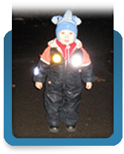
Используй световозвращатели правильно. Водитель в свете фар издалека видит световозвращатель как яркое светящееся пятно. ОСТЕРЕГАЙСЯ ПОДДЕЛОК Как проверить качество световозвращателей? Не все световозвращатели одинаковохорошо отражают свет. Возьми смартфон, сфотографируй со вспышкой с 3-5 метров разные световозвращатели, и ты увидишь, какой из них светит ярче. Старайся использовать световозвращатели белого или лимонного цвета— они самые яркие.

Правила безопасного поведения на дороге

Цель:
формирование навыков безопасного поведения детей на дорогах.
Задачи:
• Создавать условия для сознательного изучения детьми Правил дорожного движения;
• Развитие у детей способности к предвидению возможной опасности в конкретно меняющейся ситуации и построению адекватно безопасного поведения.
• Вырабатывать у дошкольников привычку правильно вести себя на дорогах;
• Воспитывать в детях грамотных пешеходов.

Как часто я вижу, когда родители, держа за руку свое чадо, спешат, бегут через дорогу, нарушая Правила дорожного движения.Они не потрудились объяснить ребенку, как правильно вести себя на улице, забыв об ответственности за каждый свой неверный шаг.А дети, копируя поведение своих мам и пап, попадают в опасные ситуации.
Родители должны помнить, что именно они являются для своего ребенка главным примером правильного и безопасного поведения на улице. Необходимо своевременно обучать детей ориентироваться в дорожной ситуации, воспитывать у ребенка потребность быть дисциплинированным и внимательным, осторожным и осмотрительным.
Помните! Нарушая правила дорожного движения, вы как бы негласно разрешаете нарушать их своим детям!
Учите ребенка не спешить при переходе улицы, переходить проезжую часть только тогда, когда обзору никто и ничто не мешает, прежде чем перейти, дождитесь, чтобы транспорт отъехал от остановки. Оказавшись рядом со стоящим автобусом, предложите ребенку остановиться, внимательно осмотреться, не приближается ли машина.
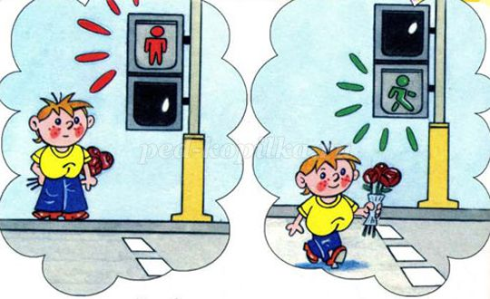
В детском возрасте отсутствует навык безопасного поведения на улицах и дорогах, умение наблюдать: осматривать свой путь, замечать автомобиль, оценивать его скорость, направление движения, возможность внезапного появления автомобиля из-за стоящего транспорта, из-за кустов, киосков, заборов.
Дорога от дома в детский сад и обратно идеально подходит для того, что бы дать ребенку знания, формировать у него навыки безопасного поведения на улице. У ребенка целая гамма привычек формируется с самого раннего детства. Именно поэтому, начиная с 1, 5-2 лет необходимо формировать у него комплект «транспортных» привычек.

Сопровождая ребенка, родители должны соблюдать следующие требования:
• Из дома выходить заблаговременно, чтобы ребенок привыкал идти не спеша.
• Перед переходом проезжей части обязательно остановитесь. Переходите дорогу размеренным шагом.
• Приучайте детей переходить проезжую часть только на пешеходных переходах.
• Никогда не выходите на проезжую часть из-за стоящего транспорта и других предметов, закрывающих обзор.
• Увидев трамвай, троллейбус, автобус, стоящей на противоположной стороне не спешите, не бегите.
• Выходя на проезжую часть, прекращайте посторонние разговоры с ребенком, он должен привыкнуть к необходимости сосредотачивать внимание на дороге.
• Переходите улицу строго под прямым углом.
• Переходите проезжую часть только на зеленый сигнал светофора, предварительно обязательно убедитесь в безопасности перехода.
• При переходе и на остановках общественного транспорта крепко держите ребенка за руку.
• Из транспорта выходите впереди ребенка, чтобы малыш не упал.
• Привлекайте ребенка к участию в наблюдении за обстановкой на дороге.
• Покажите безопасный путь в детский сад, школу, магазин.
• Никогда в присутствии ребенка не нарушайте ПДД.
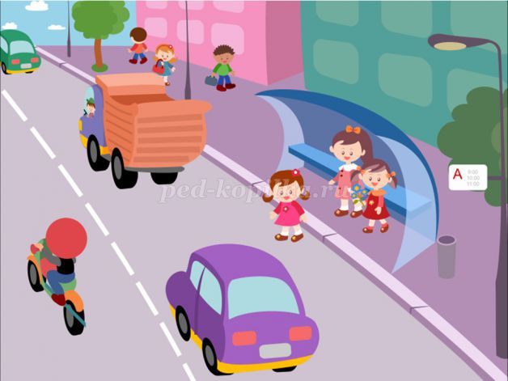
К моменту поступления ребенка в школу он должен усвоить и соблюдать следующие правила поведения на улице и в транспорте:
• Играй только в стороне от дороги.
• Переходи улицу там, где обозначены указатели перехода, на перекрестках по линии тротуара.
• Переходи улицу только шагом, не беги.
• Следи за сигналом светофора, когда переходишь улицу.
• Посмотри при переходе улицы сначала налево, потом направо.
• Не пересекай путь приближающемуся транспорту
• Трамваи всегда обходи спереди.
• Входи в любой вид транспорта и выходи из него только тогда, когда он стоит.
• Не высовывайся из окна движущегося транспорта.
• Выходи из машины только с правой стороны, когда она подъехала к тротуару или обочине дороги.
• Не выезжай на велосипеде на проезжую часть.
• Если ты потерялся на улице-не плач. Попроси взрослого прохожего или полицейского помочь.
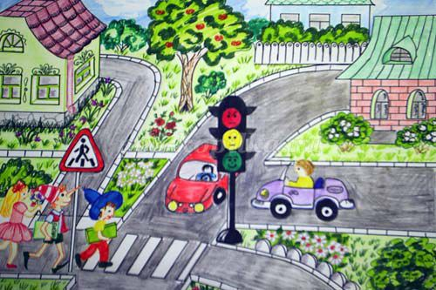
Уважаемые родители!
Вы являетесь для детей образцом поведения. Вы — объект любви и подражания для ребенка. Это необходимо помнить всегда и тем более, когда вы делаете шаг на проезжую часть дороги вместе с малышом.
Чтобы ребенок не попал в беду, воспитывайте у него уважение к правилам дорожного движения терпеливо, ежедневно, ненавязчиво.
Ребенок должен играть только во дворе под вашим наблюдением. Он должен знать: на дорогу выходить нельзя.
Не запугивайте ребенка, а наблюдайте вместе с ним и используйте ситуацию на дороге, дворе , улице; объясните, что происходит с транспортом, пешеходами.
Развивайте у ребенка зрительную память, внимание. Для этого создавайте дома игровые ситуации.
Пусть ваш малыш сам приведет вас в детский сад и из детского сада домой.
Ваш ребенок должен знать:
- на дорогу выходить нельзя;
- дорогу можно переходить только со взрослыми, держась за руку взрослого;
- переходить дорогу надо по переходу спокойным шагом;
- пешеходы — это люди, которые идут по улице;
- для того чтобы был порядок на дороге, чтобы не было аварий, чтобы пешеход не попал под машину, надо подчинятся светофору: красный свет — движенья нет, желтый свет — внимание, а зеленый говорит:»Проходи путь открыт»;
- машины бывают разные (грузовые, легковые); это транспорт. Машинами управляют водители. Для транспорта предназначено шоссе (дорога). Когда мы едем в транспорте, нас называют пассажирами. Во время езды в транспорте нельзя высовываться из окна.

